RENDER EN RED

Nos servirá por ejemplo, para repartir el trabajo en varias máquinas, o si sólo tenemos una, para una visita virtual podremos ir animando las cámaras y almacenando en una cola de trabajo los renders, y al final tirarlos todos a la vez.

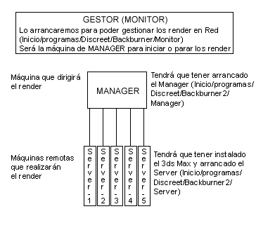
Protocolo de trabajo para Render en Red

Primero realizamos todos los movimientos de la escena asignado a cada cámara. Una vez completada toda la animación en el TimeLine de max iremos a Inicio/programas/Discreet/Backburner/Manager, que abrirá una ventana en la que indicará las máquinas que están conectadas e el Manager.

Segundo es el requisito imprescindible de tener instalado el 3dsMax en las maquinas remotas que harán de Server.

Tercero es arracar en todos los Server Inicio/programas/Discreet/Backburner/Server, en la que aparecerá una ventana indicándonos si encuentra una máquina Manager y si realiza la conexión.

Cuarto paso es ir realizando uno a uno los render teniendo encuentra que la variable Net Render del panel de control de Render de la máquina Manager está activado. Cada vez que piquemos en el botón de Render nos saldrá una ventana en la que activaremos la opción Initially Suspended, para que no empieze el render hasta que yo lo active. Pondremos un nombre al trabajo que vamos a realizar, picaremos en Conect para detectar las máquinas conectadas. En la ventana de de Server de la derecha aparecerán las máquinas localizadas y su estado, y en la ventana Jobs veremos los trabajos de la cola y su estado. Una vez seleccionada la máquinas o máquinas que realizaran el trabajo, picaremos en Submit para pasar el render a la cola de trabajo. Y así consecutivamente hasta almacenar todos los render que necesitamos hacer.

Quinto paso, cuando vamos proceder a realizar todos los render, en la máquina Manager iniciamos el Monitor (Inicio/programas/Discreet/Backburner/Monitor). En la ventana que nos sale lo primero será picar en el botón de la parte superior izq. Para conectarnos a las maquinas y a sus trabajos en cola y podemos apreciar las maquinas que tiene trabajos asignados y sus trabajos correspondientes. Con que seleccionemos los trabajos que queremos renderizar y piquemos en el botón de Activar Job , empezarán a arrancarse Max en los Server y a cerrarse cuando se acaben.

Una vez finalizadas las tareas pendientes, iremos cerrando las conexiones entre las máquinas desconectando y cerrando las ventanas de Monitor, Server y Manager.

